- Второй подход связан с созданием виртуального информационного слоя на реальном объекте. В данном случае, школьники работают с настоящими объектами, на которых система дополненной реальности отображает виртуальный информационный слой. Например, при рассмотрении строения жесткого диска возможно поместить виртуальный информационный слой на настоящий жесткий диск. На реальном жестком диске, система дополненной реальности отображает виртуальный аналог и обучающиеся могут увидеть структуру самого диска (например, сектора, кластеры) или наблюдать его в работе.

Данный подход интересен тем, что интерактивный информационный слой добавить на объект в реальном времени невозможно без технологии дополненной реальности. В этом случае система дополненной реальности «дополняет» реальный объект некоторой информацией. Это может быть, как структурная схема объекта, инструкция по применению, так и различные «слои», например, выделение различных функциональных областей микрочипа, находящегося в данной микросхеме, либо указание названий элементов материнской платы. Кроме того, при таком подходе можно выводить как фотографии, картинки, так и видеофрагменты, 3D-модели.

Несмотря на различия данных подходов к применению технологии дополненной реальности для создания и использования визуальных средств обучения, возможно их совмещение в различных соотношениях. Например, при обучении архитектуре ПК в основной школе в реальный корпус системного блока компьютера, в котором установлена материнская плата, нужно поместить предметы, символизирующие компоненты компьютера для распознавания системой дополненной реальности. После чего, «помещая» тот или иной замещающий объект на материнскую плату, соответствующий виртуальный объект перемещается в нужное место с помощью системы дополненной реальности.

Данное упражнение позволит школьникам избежать поломки хрупких компонентов компьютера, подобрать его любую конфигурацию без лишних затрат и минимизировать «рутинные» действия, которые, как правило, отнимают много времени и сил, отвлекая от формирования необходимых знаний и умений (например, установка охлаждающей системы на процессор или оптимизация организации электропитания).

Каждый из предложенных подходов имеет свою область применения. Однако из-за сложности технической реализации, второй подход пока менее распространен, чем первый, поскольку создать объект гораздо проще, чем изменить существующий из-за сложности распознавания и позиционирования предметов.

Предложенные подходы к созданию и использованию визуальных средств обучения с помощью технологии дополненной реальности позволят повысить эффективность обучения информатике за счет организации самостоятельной деятельности учащихся при овладении сложным теоретическим материалом.

Деятельность учителя при подготовке и использовании элементов дополненной реальности на уроке информатики состоит из нескольких этапов.

1. Учитель выбирает, какой объект будет являться меткой. Удачной меткой может стать устаревшая иллюстрация или практическая работа, которая описана в учебнике. В этом случае дополненная реальность заменит устаревший контент его актуальной версией. Например, в учебнике Н.Д.Угриновича «Информатика и ИКТ» базовый уровень, 10 класс, содержится практическая работа «Настройка браузера», скриншоты и описание которой не соответствует современным версиям браузеров. Меткой выбрана первая иллюстрация, которая заменяется на актуальный видеофрагмент с описанием процесса настройки современных браузеров (см. рис. 1).
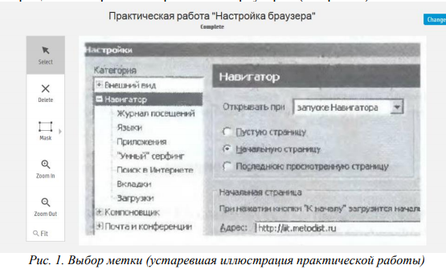
2. Учитель создает слой дополнительной реальности. В качестве такого слоя может использоваться изображение (или их серия), видеофрагмент, текст или ссылка на внешний ресурс. На рис. 2 слоем дополненной реальности выбрано изображение, при нажатии на которое осуществляется переход на внешний ресурс.
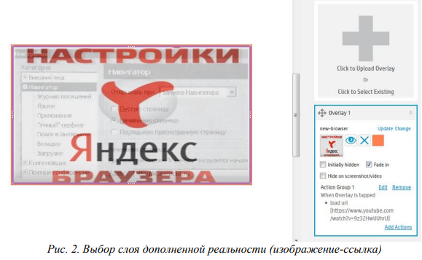
Учитель сохраняет элемент дополненной реальности с меткой и публикует в своем «канале».
Для работы с подготовленным контентом, обучающиеся:
• устанавливают приложение HP Reveal;
• подключаются к «каналу» учителя;
• сканируют метки, работают с дополненной реальностью.
Рассмотрим вопросы применения дополненной реальности исходя из дидактических задач, которые были сформулированы выше. Задача расширения форм представления учебного контента решается путем включения в дополненную реальность учебного контента различного вида: текст, изображения, видео, аудио, 3D-модели и другие объекты, в том числе ссылки на электронные образовательные ресурсы. Задача актуализации учебного контента является крайне важной для дисциплины «Информатика и ИКТ»: учитывая скорость развития программного обеспечения и технологий, практические работы, предусмотренные УМК, не успевают за обновлениями и выходом новых версий ПО. Снабжать учебники QR-кодами с ссылками на актуальный учебный контент нецелесообразно, так как требует усилий по распространению QR-кодов обучающихся. В свою очередь применение дополненной реальности с привязкой к иллюстрациям учебника позволит актуализировать учебный контент и не потребует тиражирования меток, так как учебник есть у каждого учащегося. Задача развития навыков работы учащихся с программными продуктами является одной из основных в школьном курсе информатики. Пользуясь приложением HP Reveal, обучающиеся не только получают доступ к дополнительному учебному контенту в привлекательной форме, но и опосредовано знакомятся с технологиями дополненной реальности. Привлечение учащихся к созданию собственных элементов дополненной реальности позволит им проявить свои творческие способности. Так, например, при выполнении заданий в формате скринкастов, обучающиеся могут создавать метки в своих тетрадях, с помощью которых всегда можно получить доступ к скринкасту.
С педагогической точки зрения применение дополненной реальности является оправданной, так как позволяет решить ряд дидактическ задач, повышает мотивацию обучающихся, способствует развитию навыков работы с современными технологиями, расширяет формы представления учебного контента. С точки зрения затрат ресурсов учителя, подготовка элементов дополненной реальности не требует от педагога затрат значительного времени. А единожды проведенный инструктаж по работе с программой дополненной реальности среди обучающихся позволяет использовать метки многократно в течении последующего обучения. Кроме этого, управление метками учитель может осуществлять в любом месте и в любое время без необходимости информирования учащихся об изменениях. Экономическая целесообразность объясняется тем, что используемые сервисы бесплатны, а для начала работы с ними достаточно имеющихся смартфонов у обучающихся. Таким образом, на основании опыта применения технологий дополненной реальности можно рекомендовать их использование при обучении дисциплине «Информатика и ИКТ» в школе.
Одним из разделов программы по предмету «Технология» является «Черчение и графика». Учебно-воспитательные задачи раздела способствуют формированию основ графической грамоты, умению составлять чертежно-графическую документацию и сознательно ею пользоваться. Чтение и выполнение чертежей деталей и сборочных единиц, их анализ создают предпосылки для развития у школьников склонности к изучению техники. Тесная связь обучения черчению с жизнью, производительным трудом, широкое использование межпредметных связей, включение в процесс обучения черчению возможно более широкого круга познавательных и занимательных задач повышают интерес к изучению предмета и качество обучения.
Технический прогресс неразрывно связан с высокой графической культурой человека. Механизация и автоматизация производства коренным образом меняет не только характер трудовой деятельности, но и предполагает наличие определенных соответственных требований к технической подготовке обучающихся-выпускников. Техническое графическое образование обучающихся связано с умениями и навыками свободного составления конструкторской документации и чтения чертежей. В свете требований современной науки и техники необходимо обратить внимание на улучшение графической подготовки обучающихся, оканчивающих общеобразовательную школу. Для решения той проблемы помогут технологии виртуальной и дополненной реальности. Виртуальная реальность способна не только дать сведения о самом объекте, но и продемонстрировать его с любой степенью детализации. Используя 3D-графику, можно детализировано показать принцип работы различных механизмов.
При изучении темы «Сечения» можно рассмотреть различные варианты расположения сечений и обозначений. При изучении сложных разрезов можно показать особенности изображения элементов на разрезах.
Обучающиеся должны иметь понятие:
- об изображениях соединений деталей;
- об особенностях выполнения строительных чертежей.
Использование виртуальной и дополненной реальности на уроках технологии в основной школе с опорой на взаимосвязь «объект изучения – средство обучения» будет способствовать росту эффективности обучения благодаря повышению наглядности учебного материала и его интерактивности, проведению ранее недоступных практических работ, а также даёт возможность подготовить учащихся к жизни и работе в информационном обществе за счёт овладения визуальными средствами технологий виртуальной и дополненной реальности.
Стоит отметить деятельность Национальной технологической инициативы, в частности план мероприятий («дорожной карты») «Нейронет». Согласно этому документу, уже к 2025 году планируется реализовать ряд мероприятий на пути к интеграции систем виртуальной и дополненной реальности в сферы образования, медицины, развлечений и спорта; к 2035 году ожидается внедрение систем интеграции человека с виртуальной средой. Таким образом, государство оказывает всестороннюю поддержку разработчикам в области технологий дополненной и виртуальной реальности.
Таким образом, основными преимуществами использования AR/VR в сфере образования являются:
— Наглядность. 3D-графика позволяет воспроизвести детализацию даже самых сложных процессов, невидимых человеческому глазу. VR позволяет воспроизвести или смоделировать любые процессы или явления, о которых знает современная наука.
— Безопасность. Практические основы управления летательными или сверхскоростными аппаратами, можно абсолютно безопасно отработать на устройстве виртуальной реальности также, как и сверхсложные манипуляции, без вреда и опасности для кого-либо.
— Вовлечение. AR/VR технологии дают возможность смоделировать любую механику действий или поведение объекта, решать сложные математические задания в форме игры. Виртуальная реальность позволяет путешествовать во времени, просматривая основные сценарии важных исторических событий или увидеть человека изнутри на уровне движения эритроцита в крови.
— Фокусировка. Пространство, смоделированное в VR, можно легко рассмотреть в панорамном диапазоне на 360 градусов, не отвлекаясь на внешние факторы.
— Возможность проведения виртуальных уроков. Благодаря возможности отображения смоделированного пространства от первого лица и возникновения эффекта собственного участия в виртуальных событиях, стало возможным проведение целых уроков в режиме виртуальной или дополненной реальности.
По данным аналитических исследований программы виртуальной и дополненной реальности можно применять в разных сферах деятельности и в ближайшем будущем устройства виртуальной и дополненной реальности станут так же популярны и функциональны, как мобильные телефоны.
Технологии виртуальной и дополненной реальности могут быть востребованы всеми формами учебной и воспитательной работы в школе. Конечно, далеко не каждая учебная тема может иметь развитие в виртуальной среде, но выигрыш от «встречи» с учениками в сети будет всегда — это новый формат общения, обновление учебной мотивации, расширение круга совместных интересов, формирование новых компетенций.
В результате применения VR и AR технологии обучающиеся приобретут следующие компетенции Soft Skills:
• поиск и анализ релевантной информации
• навыки self-менеджмента – самостоятельное планирование и реализации проекта: постановка цели, разработка технического задания, создание и подбор контента, презентация и защита готового проекта, навык публичных выступлений
• работа в команде: работа в общем ритме, эффективное распределение задач и др.
Компетенции Hard Skills:
• знание и понимание основных понятий: виртуальная, дополненная реальность (в т.ч. ее отличия от виртуальной), смешанная реальность, трекинг и др.
• умение активировать запуск приложений виртуальной реальности, устанавливать их на устройство и тестировать. Навык калибровки межзрачкового расстояния. Сборка собственного VR устройства
• умение снимать и монтировать видео 360°
• знание пользовательского интерфейса и базовых объектов одного из инструментариев; навыки создания AR приложений

Глава 2. Методическая разработка обучающего семинар

Материально-техническое обеспечение: компьютерный кабинет, компьютеры на каждую группу и ведущего с выходом в интернет, проектор, экран.
Дидактический материал: распечатанный раздаточный материал
Что может являться виртуальными объектами?
Это может быть текст, фотографии, видеоролики, 3-D модели, объемные фигуры. Эти объекты могут быть просто наблюдаемыми или интерактивными, то есть с ними можно взаимодействовать и изменять их (например, повернуть).
Как их можно увидеть?
Для того чтобы виртуальные объекты стали доступны для просмотра, необходимо использование специальных компьютерных программ и приложений.
Как работает эта технология?
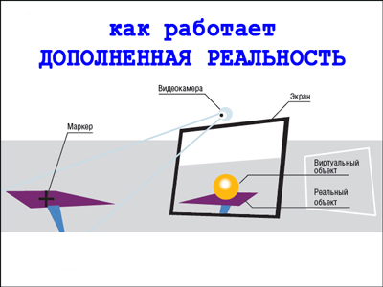
Прошу обратить внимание на иллюстрацию, которая наглядно демонстрирует принцип работы технологии дополненной реальности
Необходимо четыре важных составляющих элемента: камера, компьютер или телефон с выходом в интернет, программное обеспечение и маркер. На электронное устройство должна быть установлена специальная программа, которая «распознает маркер на получаемой с камеры картинки и отобразит на его месте какой-либо элемент – текст, фотографию, объемный объект».
Таким образом, для того, чтобы воспользоваться данной функцией, необходимо сначала скачать приложение на свой гаджет, затем открыть его и навести камеру на картинку в журнале, qr-код и т.д., то есть на тот объект, который предполагает использование данной технологии – маркер (метку).
Рассмотрим понятие «метка», и что может ей являться.
Метка – это какое-либо изображение, которое может быть размещено на любой поверхности. В ней зашифрована информация об объекте виртуальной реальности, который может быть представлен в самых разнообразных видах.
Метки бывают двух типов: маркерные и безмаркерные.
Маркерные метки – это метки, которые имеют определенный вид – qr-коды.
Данные метки всегда выглядят как картинка внутри рамки (могут быть любого цвета). Считывание заложенной информации с такой метки происходит за счет заданной последовательности расположения элементов.
Безмаркерные метки – это метка, вид которой может быть представлен любым изображением или предметом (картинка в журнале, фотография, объект реальности и т.д.).

Как можно самим создавать объекты дополненной реальности?
Для ответа на данный вопрос рассмотрим практическую часть. Познакомимся с работой приложений: QR Coder, Aurasma (HP REVEAL) и PLICKERS.
- Для того чтобы создать собственный qr-код, необходимо использование специальных программ. Работаем с программой QR Coder (http://qrcoder.ru/)

Открываем стартовую страницу.
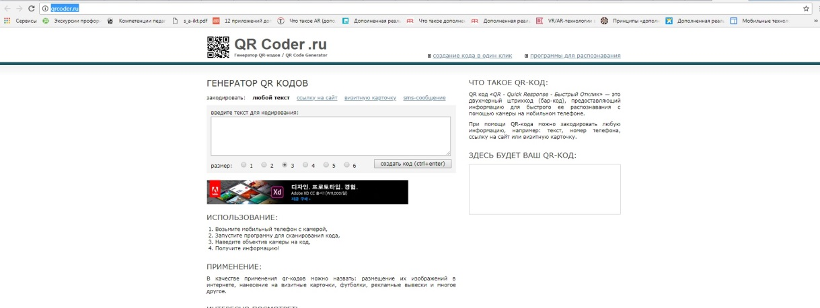
Видим, что закодировать можно: текст, ссылку, визитную карточку, sms-сообщение. Мы попробуем создать qr-код с текстом и ссылкой на сайт.
Задание 1.
  - На рабочем столе находим файл «Задание 1». Открываем его, находим первый пункт. Копирует текст и вставляем его в приложение.
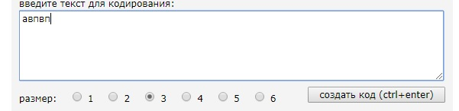
  - Затем нажимаем кнопку «Создать код»
  - Справа появится код
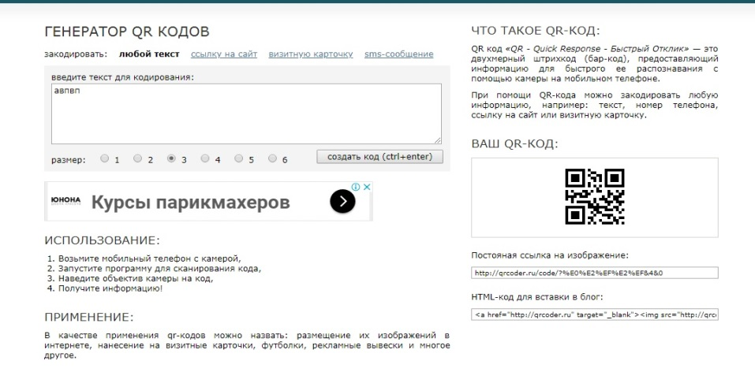
  - Чтобы сохранить QR-код и использовать его, необходимо нажать на код правой кнопкой мыши и выбрать «сохранить картинку как». Затем присваиваем изображению имя и выбираем место для сохранения. Открываем файл «Задание 1». Нажимаем на значок рисунка там, где подписано «место для первого qr-кода», выбираем файл с кодом, нажимаем кнопку «вставить».
Если вы хотите просто сделать код доступным для распечатывания, то после сохранения кода на компьютер, необходимо открыть документ Word, зайти в меню «вставка», выбрать «рисунок», открыть изображение кода и нажать «вставить». Документ сохранить. Таким способом можно вставить получившийся код в любое место.
Задание 2.
2.1 Выбираем закодировать «ссылку на сайт».
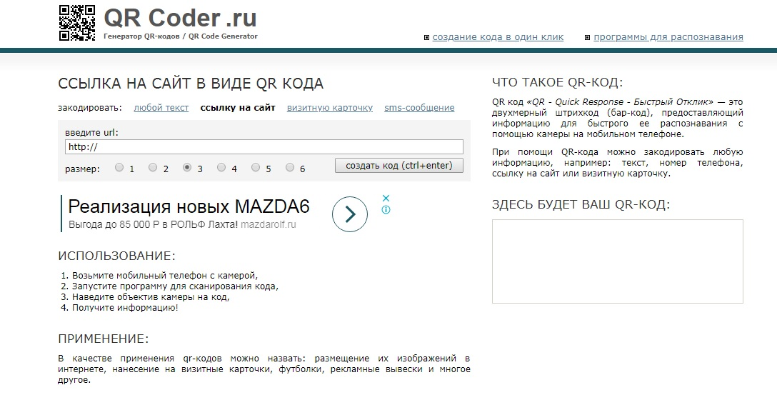
2.2 Находим на рабочем столе файл «Задание 2». Копируем ссылку и вставляем в окно.
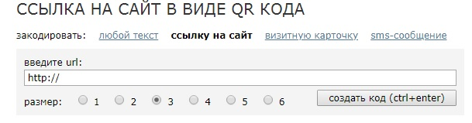
2.3 Повторяем пункты 1.2 – 1.3
2.4. Чтобы сохранить QR-код и использовать его, необходимо нажать на код правой кнопкой мыши и выбрать «сохранить картинку как». Затем присваиваем изображению имя и выбираем место для сохранения. Открываем файл «Задание 2». Нажимаем на значок рисунка там, где подписано «место для второго qr-кода», выбираем файл с кодом, нажимаем кнопку «вставить».
В результате выполнения двух заданий мы получили готовую для использования табличку, которая в таком компактном состоянии содержит довольно большой объем информации разного вида и содержания, удобный и интересный для использования на занятии.

Задание 3.
Поработаем с другой разновидностью программы дополненной реальности – HP REVEAL. Это приложение относится к программам с безмаркерным типом метки.
  - Открываем приложение HP REVEAL в браузере (https://studio.hpreveal.com/).
  - Открываем на рабочем столе папку «Задание 3». Открываем текстовый файл «Задание 3».
  - Выбираем «Log in to Aurasma Studio» (Войти в Aurasma).
3.4 Выбираем «Sign in» (Войти), так как я уже создала аккаунт для нашего занятия. Вводим логин и пароль, который вы видите на раздаточном материале.
  - Выбираем «My auras» (Мои ауры), затем «Create new aura» (Создать новую ауру).
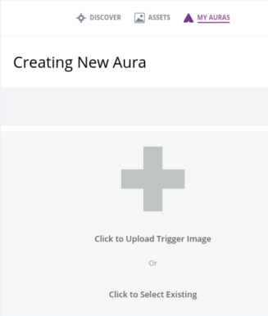
  - Нажимаем «Click to upload trigger image» (Выбрать картинку).
  - Выбрать «Name» (Имя), пишем любое имя на любом языке. Затем нажимаем «Browse» (Выбрать) и выбираем нужное нам изображение. Находим картинку в папке «Задание 3». Нажимаем «Save» (Сохранить).
  - Нажимаем «Next» (Следующее), затем «Click to upload overlay» (Выбрать видео).
  - Выбрать «Name» (Имя), пишем любое имя на любом языке. Затем нажимаем «Browse» (Выбрать) и выбираем нужное нам видео. Находим видео в папке «Задание 3». Нажимаем «Save» (Сохранить).
  - Нажимаем «Next» (Следующее).
  - Выбираем «Aura name» (Название ауры). Вводим название ауры на любом языке. Можем присвоить хэштэг, который есть на вашей раздатке.
  - Нажимаем «Unshare» (Убрать из списка – Сделать недоступным для общего пользования).
  - Нажимаем на ауру. Находим кнопку «Edit» (Редактировать), затем два раза «Next» (Следующее) и «Share» (Разрешить доступ для всех).
Стоит отметить, что не всегда можно загрузить все картинки и видео. Видео не должно быть очень тяжелым, оно не должно превышать более 100 Мб (примерно 2 минуты).
Просмотреть получившуюся у нас ауру можно через приложение на своем телефоне.
Задание 4.

Еще одно интересное для работы приложение Plickers. Данная программа позволяет педагогу, используя только мобильный телефон проводить опросы. Каждому учащемуся выдается карточка, на который помечены варианты ответа. Ребенку необходимо выбрать правильный вариант ответа и поднять карточку необходимой стороной. Педагог считывает эти ответы с помощью своего телефона.
4.1 Зайти на сайт https://www.plickers.com
4.2 Для прохождения первичной регистрации нужно нажать кнопку «Sign up». При повторном посещении сайта нажимаем кнопку «Sign in». Вводим Email и пароль, которые даны в раздаточном материале (Задание 4) (Приложение 2-4).
4.3 Начинаем с создания списка класса. Для этого справа в меню нажимаем кнопку «Add Class».
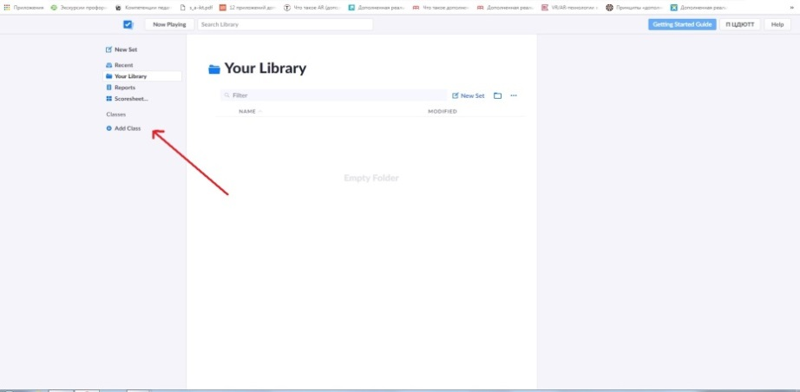
4.4 В открывшемся окне в графе «Enter class name» (Вводим название класса) пишем название, которое присваиваем этому классу. Оно должно быть не очень длинным. В дальнейшем в работе этого название будет видно учащимся. Далее нажимаем кнопку «Create class» (Создать класс).
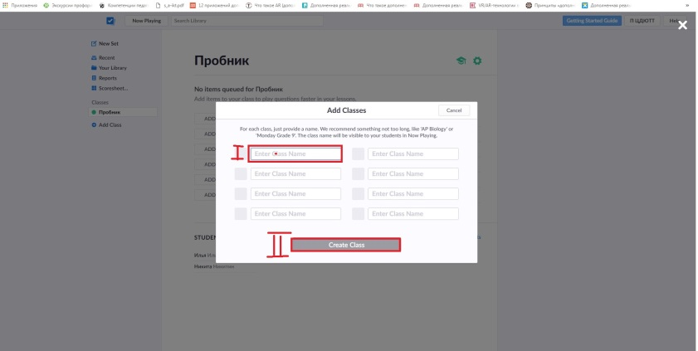
4.5 В открывшемся окне находим кнопку «Add Students» (Добавить студентов). В следующем окне начинаем вводить имена учащихся. Сначала имя потом фамилия, каждый ребенок с новой строки. Затем нажимаем кнопку «Next».
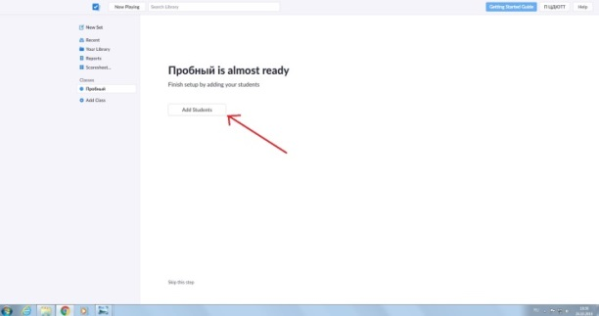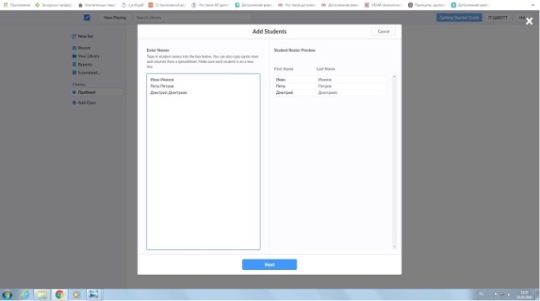
4.6 Каждому ребенку присваивается номер определенной карточки. Номера карточек могут присваиваться детям в том порядке, как вы их вводили (Кнопка – «As Entered»), в алфавитном порядке по первой букве имени ребенка (Кнопка – «Sort by First Name»), в алфавитном порядке по первой букве фамилии детей (Кнопка – «Sort by Last Name»). Далее снизу нажимаем кнопку «Done».
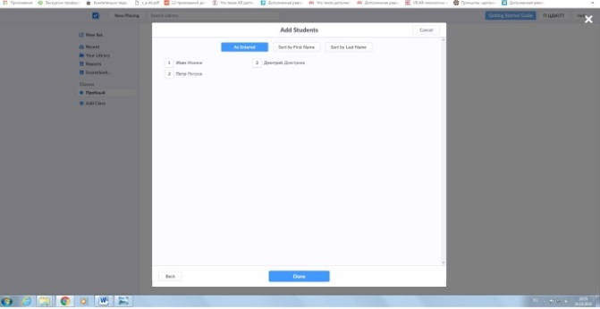
4.7 Далее переходим к вводу вопросов. Справа в меню находим кнопку «New Set». Сверху в поле «Untitled Set» вводим название этой папки с вопросами. В поле «Click here to edit question» начинаем вводить текст вопроса. Ниже, там, где варианты ответа (A,B,C,D), вводим тексты ответов. Обязательно нужно выбрать правильный вариант ответа – он выделяется зеленым цветом. Варианты ответов могут быть поменяны местами, если нажать снизу кнопку «Shuffle Choice». Далее вводим все вопросы по порядку путем нажатия сверху слева. Если ниже открывшегося окошка вопроса нажать кнопку «Set as True/False», вопрос будет иметь только два варианта ответа: Верно или Неверно. Также к вопросу может быть прикреплена картинка. Справа есть значок 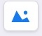 , нажав на него вы сможете выбрать иллюстрацию к своему вопросу из компьютера.
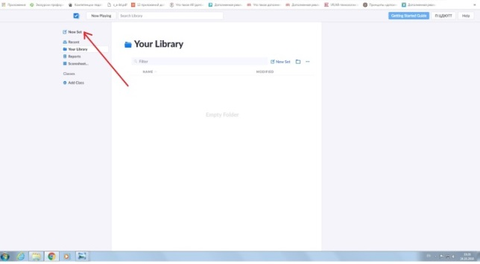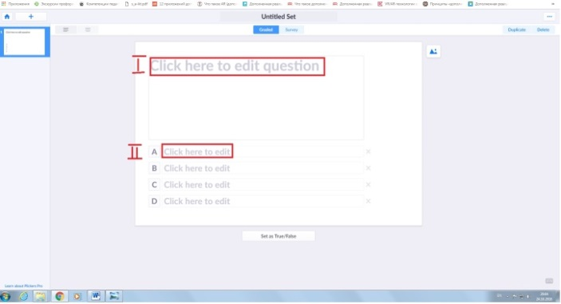
4.8. Справа в меню выбираем название своего класса и нажимаем на него. В открывшемся окне находим название своей папки с вопросами и нажимаем кнопку «Add» слева от названия. Далее в появившемся окне находим кнопку «Play Now». После этого начинаем проводить опрос с помощью мобильного устройства.
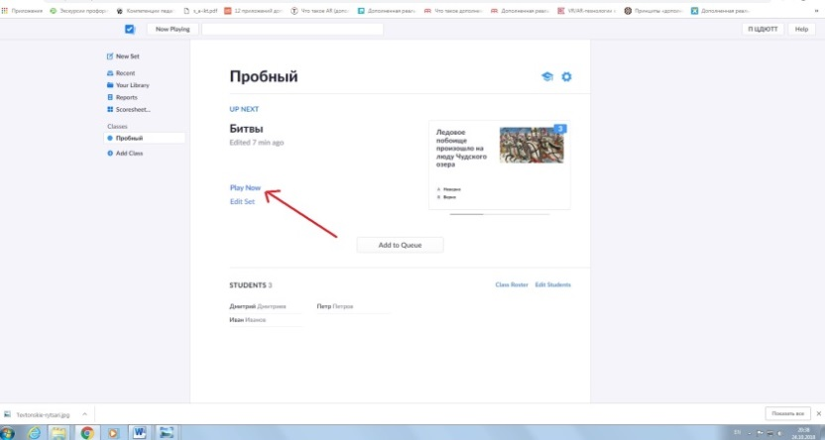
4.9. Педагог берет свой телефон. Входит в свой аккаунт. Очень удобно заранее включить электронную доску, тогда вопросы в режиме реального времени будут транслироваться на ней. Для этого нужно на компьютере также войти в это приложение и нажать кнопку «Play Now». Педагог сам со своего телефона управлять процессом тестирования.
4.10. После того как вы на своем телефоне открыли данное приложение, необходимо выбрать класс. Затем вы выбираете вопрос с помощью стрелочек, нажимаете на кнопку посередине, и он автоматически отображается на экране в режиме «Play Now». Затем ребята поднимают карточки с ответами. Важно отметить, что правильный ответ должен располагаться сверху. Педагог может следить за тем, как распределились ответы в общем (Кнопка слева) или же посмотреть, как ответил каждый учащийся (Кнопка справа). Такая процедура повторяется для каждого вопроса.
4.11. На компьютере вы можете посмотреть все отчеты по прохождению тестов для каждого класса во вкладке «Reports». А в «Your library» вам будут видны все вопросы и папки, которые вы можете компоновать и выстраивать новые опросы.

Заключение

Данное методическое пособие предоставляет информацию и практические навыки работы с приложениями виртуальной и дополненной реальности. Педагоги получат возможность иметь общее представление об этой современной технологии и направления для внедрения ее элементов в рамках занятий, то есть они смогут выстраивать свой образовательный маршрут с учетом новейших технологий обучения, следуя актуальных запросам общества и государства. Несмотря на то, что на данный момент круг возможных программ для использования в образовательном процессе несколько ограничен, уже имеющиеся средства позволят вносить в процесс интерактив и элементы игры, вовлекать и заинтересовывать детей в процесс самостоятельного получения знаний. Большим плюсом использования такой технологии на занятии является то, что информация представлена в различных формах. Это позволит увеличить процент запоминания данных, так как охватывается более широкий круг детей с разным восприятием. Кроме того, дети получат наглядный и практический опыт использования таких технологий, что является важным в рамках построения современного информационного общества. Это даст педагогу возможность ставить более глобальные задачи, уже имея конкретные практические способы для их решения, и достигать более высоких педагогических целей, реализуя свой потенциал и применяя полученные в ходе обучения знания.
Однако нельзя не учитывать существующие риски. Педагог в ходе учебного процесса должен рационально использовать все существующие педагогические методы, приемы и технические средства, в том числе виртуальную и дополненную реальность.

Литература

- ГОСТ Р 53620-2009 Информационно-коммуникационные технологии в образовании. Электронные образовательные ресурсы. Общие положения. [Электронный ресурс]. - Режим доступа: http://docs.cntd.ru/document/1200082196, свободный.
- Григорьева Т.И., Потапов А.А., Пронина О.И., Шапиро К.В. Использование элементов технологии «дополненной реальности» в образовательной деятельности как необходимое условие развития цифровых навыков школьников поколения Z .- Режим доступа: https://conf.rcokoit.ru/events/17439, свободный.
- Дополненная реальность – новый взгляд на окружающий мир. – Режим доступа: http://www.kcc.ru/articles/dopolnennaya-realnost-novyy-vzglyad-na-okruzhayushchiy-mri/, свободный.
- Лёвина А.П. Знакомство с дополненной реальностью // Молодежный научно-технический вестник. – М.: Издатель ФГБОУ ВПО «МГТУ им. Н.Э. Баумана», 2014. – Режим доступа: http://ainsnt.ru/doc/705640.html, свободный.
- Миловидов С.В. Принципы «дополненной реальности» и интерактивная реконструкция в музеях. - Режим доступа: http://sias.ru/publications/magazines/kultura/2013-4/sotsialnaya-filosofiya-i-sotsiologiya/848.html, свободный.
- Петрова О. Дополненная реальность. Создание ауры. – Режим доступа: https://www.petrovaog.com/single-post/2016/04/05/online-marketing-hype-az, свободный.
- Профессиональный стандарт «Педагог дополнительного образования детей и взрослых» (утв. Приказом Минтруда РФ №613н от 08.09.2015 г.) [Электронный ресурс]. - Режим доступа: https://www.kubsu.ru/sites/default/files/page/7e8e6586.pdf, свободный.
- Указ Президента Российской Федерации от 09.05.2017 № 203 «О Стратегии развития информационного общества в Российской Федерации на 2017 - 2030 годы» [Электронный ресурс]. - Режим доступа: http://pravo.gov.ru/proxy/ips/?docbody=&nd=102431687, свободный.
- Что такое AR (дополненная реальность)? [Электронный ресурс]. - Режим доступа: http://tofar.ru/dopolnennaya-realnost.php, свободный.

